南京航空航天大学

嵌入式系统原理及应用课设报告

基于STM32F107的推箱子游戏设计与实现

组 号： 47
组 长： 162310323 陈际宇 20%
组员1： 162310313 石家桢 60%
组员2： 212310220 卢彦名 20%
指导教师： 易老师
课设成绩：_______________________
课设时间：2026年6月

计算机科学与技术学院

- 项目概述
本课程设计选题为基于STM32F107VCT6嵌入式平台的推箱子（Sokoban）游戏设计与实现。推箱子是一款经典的益智游戏，玩家需要将关卡中的所有箱子推到目标点上即可过关，核心挑战在于路径规划与空间推理。本课设旨在综合运用嵌入式系统原理课程所学知识，在STM32裸机平台上完成一个完整嵌入式应用的开发，掌握GPIO、FSMC、USART、BKP等外设的使用，并理解资源受限条件下的软件架构设计。项目硬件平台为NUAA_CM3_107实验开发板（MDV-STM32-F107），MCU为STM32F107VCT6（Cortex-M3内核，72MHz主频，256KB Flash，64KB SRAM），搭载ILI9341驱动的3.2寸TFT液晶屏（320x240横屏），使用4路GPIO按键作为主要输入设备，并通过PC0驱动蜂鸣器实现音效反馈，同时支持USART1串口连接PC键盘作为扩展输入。

- 系统设计
本系统基于MDV-STM32-F107实验开发板设计，MCU选用STM32F107VCT6（Cortex-M3，72MHz，256KB Flash，64KB SRAM）。显示模块采用ILI9341驱动的3.2寸TFT LCD（320x240横屏），通过FSMC 16位并行8080接口驱动。输入设备包括4路GPIO按键（KEY1~KEY4，分别对应上下左右方向，通过长/短按组合实现多种操作）和USART1串口（115200-8-N-1，支持PC键盘WASD控制）。音频输出使用PC0驱动的蜂鸣器，通过DWT硬件延时实现软件PWM。硬件连接方面：LCD通过40Pin排线插接底板J1排母（数据线PE0~PE15，控制线PC6/PD13~PD15，背光PB14）；按键和蜂鸣器均在底板上焊接走线直连MCU；USART1通过杜邦线连接USB转TTL串口模块（PA9到模块RX，PA10到模块TX，GND到GND，3.3V到VCC，切勿接5V）。J-Link/ST-Link通过20Pin JTAG插座连接SWD调试口。软件采用裸机加大循环的架构，不使用RTOS。整体分为四层：应用层（app.c/menu.c/game.c/select.c）实现状态机驱动的页面逻辑；逻辑层（map.c/move.c/undo.c/score.c）处理地图管理、碰撞检测、推箱移动、环形撤销栈（50步深度）和基于BKP备份寄存器的高分持久化存储；渲染层（tile.c/font.c/ui.c/anim.c）实现程序化瓦片绘制（6种瓦片，零位图资源）、文字渲染封装、UI组件和动画效果；驱动层（lcd.c/hw_config.c/delay.c/audio.c）封装ILI9341 FSMC驱动、GPIO/USART/NVIC初始化配置、DWT硬件延时和蜂鸣器音效。代码使用ARMCC V5编译器，中文采用GB2312 hex转义格式，所有外设使用ST官方V3.5标准外设库。
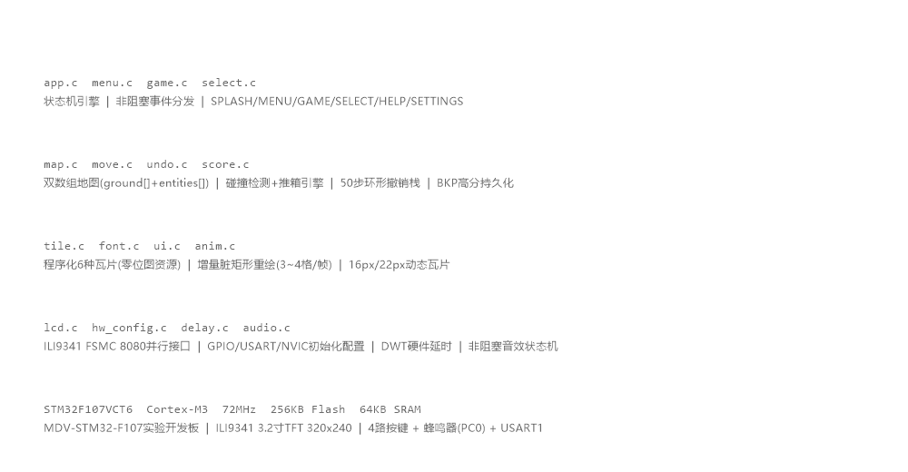

图1 系统分层架构
层次 | 职责 | 核心模块 | 关键设计
应用层 | 页面逻辑与流程控制 | app.c / menu.c / game.c / select.c | 状态机驱动，非阻塞事件分发
逻辑层 | 游戏核心规则 | map.c / move.c / undo.c / score.c | 双数组地图、碰撞检测、环形撤销栈
渲染层 | 图形绘制与动画 | tile.c / font.c / ui.c / anim.c | 程序化瓦片、增量脏矩形、零位图
驱动层 | 硬件抽象 | lcd.c / audio.c / hw_config.c / delay.c | FSMC ILI9341、DWT延时、非阻塞音效
表1 GPIO引脚分配表
外设 | 信号 | GPIO | 模式 | 说明
LCD_D0~15 | DATA[15:0] | PE0~PE15 | Out_PP 50MHz | FSMC并行数据
LCD_CS/RS/WR/RD | 控制信号 | PC6,PD13~15 | Out_PP | 片选/寄存器/读写
LCD_LED | 背光 | PB14 | Out_PP | 1=亮, 0=灭
KEY1~4 | 上下左右 | PD11/12,PC13,PA0 | IPU | 按下=0
BEEP | 蜂鸣器 | PC0 | Out_PP | 软件PWM
USART1 | 串口 | PA9(TX),PA10(RX) | AF_PP/IN_FLOATING | PC键盘控制
SWD | 调试 | PA13,PA14 | - | SWDIO/SWCLK

图1 系统分层架构

表1 GPIO引脚分配表

- 交互说明
系统人机交互设计采用320x240横屏布局，左侧240x240区域为游戏主视图，右侧80x240区域为信息栏。信息栏自上而下显示：关卡名、当前步数、最佳步数、按键提示和串口提示。按键交互采用三档时长识别：短按（小于0.8s）触发方向移动，长按（0.8s至1.5s）触发撤销操作，超长按（大于等于1.5s，仅KEY3/KEY4）触发返回菜单。按键扫描频率10ms，采用两阶段消抖算法，通过SysTick中断驱动。事件队列为8深度环形缓冲区。串口交互通过USART1中断接收，波特率115200-8-N-1，映射规则为：WASD对应方向移动，U对应撤销，R对应重置关卡，M对应返回菜单，空格或回车对应确认选择。状态机定义了启动动画、主菜单、游戏、选关、帮助、设置等状态。瓦片渲染采用增量脏矩形策略，每次移动仅重绘3至4个变化的格子。关卡不超过10格时使用22px瓦片，超过10格时动态切换为16px瓦片。交互设计遵循直观易用原则：方向键对应物理方向，撤销通过长按任意键触发，选关界面以4x4网格卡片展示，已通关、已解锁、未解锁关卡通过不同颜色和锁图标明确区分。所有按键操作均有对应的音效反馈，共6种。
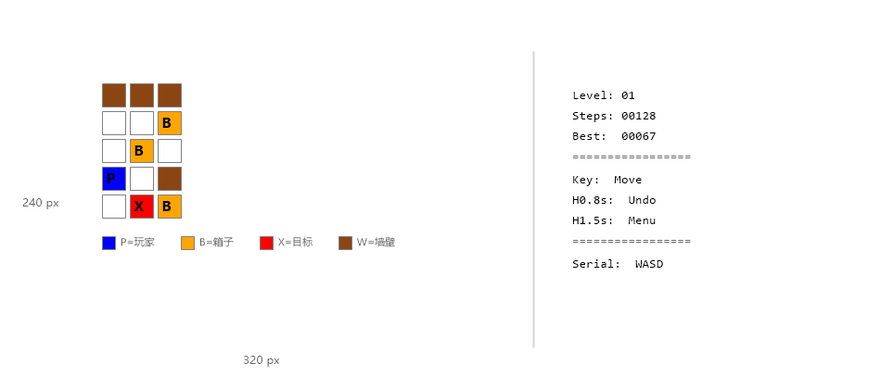
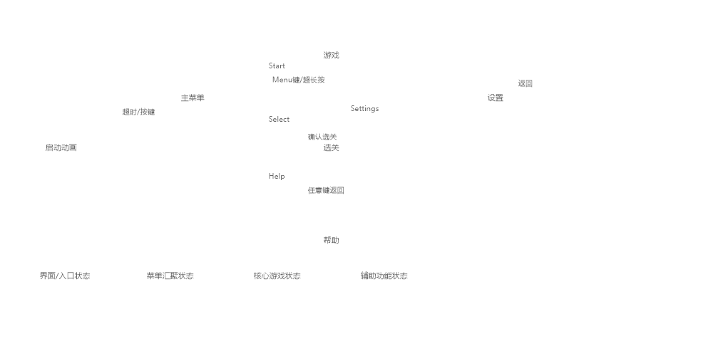

图3 系统状态转移图
当前状态 | 触发条件 | 行为 | 下一状态
SPLASH | 开机/按键跳过 | 显示Logo动画 | MENU
MENU | 选择Start | 加载关卡 | GAME
MENU | 选择Select | 显示选关界面 | SELECT
GAME | 通关 | 胜利动画，下一关 | GAME(下一关)
GAME | 超长按/失败 | 返回菜单 | MENU
SELECT | 选择关卡 | 加载该关卡 | GAME
HELP | 任意按键 | 返回主菜单 | MENU
图2 屏幕布局示意（320×240横屏）
区域 | 尺寸 | 显示内容 | 说明
游戏主视图 | 240×240 px | 关卡地图(瓦片渲染) | 22px(≤10格)/16px(>10格)
信息栏-状态 | 80×240 px | Level/Steps/Best | BKP备份寄存器存储高分
信息栏-提示 | 80×240 px | Key:Move/Hold0.8s:Undo | Hold1.5s:Menu/Serial:WASD
表2 按键操作说明
操作 | 按键 | 时长 | 游戏功能 | 菜单功能
短按 | KEY1~4 | <0.8s | 方向移动 | 光标移动/确认
长按 | 任意键 | 0.8~1.5s | 撤销一步 | -
超长按 | KEY3/KEY4 | ≥1.5s | 返回菜单 | 返回菜单
串口 | W/A/S/D | - | 方向移动 | -
串口 | U/R/M | - | 撤销/重置/菜单 | 确认/返回

表2 按键操作说明

- 测试调试过程及结果
本课设开发调试流程如下：开发工具使用Keil MDK-ARM V5（ARMCC V5编译器），J-Link/ST-Link仿真器，USB转TTL串口模块（CH340），串口调试助手。调试方法采用增量开发策略，先完成底层驱动（LCD、按键、延时、蜂鸣器、串口），每完成一个驱动模块即编写独立测试用例验证功能。游戏逻辑层使用PC端Python模拟器进行算法验证后再移植到MCU。调试过程中解决的关键问题包括：LCD初始化时序问题（增加50ms延时解决花屏）、按键抖动误触（两阶段消抖算法）、蜂鸣器阻塞问题（改为非阻塞状态机）、撤销栈溢出（扩展至50步环形缓冲区）、串口中文乱码（GB2312 hex转义）、BKP数据丢失（使能PWR备份域访问）。测试结果：所有15个关卡均通过Python脚本自动验证（T=B数量匹配、玩家坐标正确、无墙角死锁、玩家可到达所有推箱位置）。功能测试全部通过：LCD显示正常、按键方向移动、推箱碰撞检测、胜利判定、连续50步撤销、关卡切换通关、6种音效播放、串口PC键盘控制、BKP高分持久化存储。SRAM总占用约8.5KB，远低于64KB限制；Flash总占用约50KB，占256KB的20%。

- 风险评估和改进方案
1. 用户健康风险评估：游戏操作需要长时间注视LCD屏幕和反复按压按键，可能导致视觉疲劳和手指疲劳。改进方案：LCD背光亮度可通过PWM调节（PB14硬件支持TIM通道），建议增加亮度调节选项，并可增加自动演示模式允许玩家回放通关过程。2. 使用安全风险评估：系统使用3.3V低压供电，安全性较高；蜂鸣器长时间鸣叫可能产生噪音干扰，改进方案为音效时长控制在150ms以内并增加静音模式开关（已在Settings页面实现，配置存储于BKP_DR17）。3. 文化适配与可访问性：游戏界面使用简体中文，若推广至国际用户需增加英文界面支持，改进方案为将界面文字提取为字符串表通过编译宏切换语言。可进一步增加蓝牙HID协议支持改善可访问性。4. 代码知识产权合规性：项目使用的STM32F10x标准外设库为ST官方开源库（遵循ST许可协议），ILI9341驱动参考了官方数据手册的初始化序列，游戏逻辑和渲染代码为自主开发，所有引用代码均在注释中标明来源。5. 系统可靠性风险：使用外部25MHz晶振PLL倍频至72MHz，温度漂移在可接受范围内。BKP备份寄存器方案（掉电保持）优于Flash模拟EEPROM方案。

- 团队分工协作
本组成员及贡献度如下：陈际宇（组长，20%）：负责项目整体规划、硬件驱动层（LCD初始化、GPIO按键配置、USART串口驱动）、系统集成调试及验收答辩。石家桢（60%）：负责游戏核心逻辑层设计与实现（地图管理、碰撞检测与移动引擎、撤销系统、计分系统）、渲染层（6种瓦片程序化绘制、字体封装、UI组件、动画效果）、音效系统和配置文件管理。卢彦名（20%）：负责15个关卡的设计与验证（使用Sokoban YASC设计，Python脚本自动校验）、关卡选关界面开发、帮助页面开发、课设报告撰写和PPT制作。团队协作采用Git版本管理，通过GitHub进行代码共享和分支管理。分工初期明确各模块接口规范（头文件函数声明），各成员独立开发后合并测试。合作经验总结：清晰的模块划分和接口约定是成功协作的基础，及时的代码合并和回归测试能避免集成阶段的连锁问题，分工时尽量让每个成员接触不同类型的任务有助于全员对系统的整体理解。

- 总结与展望
本课程设计成功完成了基于STM32F107的推箱子游戏，实现了以下功能：15个难度递增的关卡（8x8至12x10，2至6个箱子）、物理按键和串口键盘双输入模式、50步深度环形撤销栈、BKP备份寄存器持久化高分存储（掉电不丢失）、6种音效反馈（移动、推箱、碰撞、选择、撤销、胜利）、程序化瓦片渲染（6种瓦片，零位图资源）、增量脏矩形渲染优化（3至4格每帧）、横屏320x240布局（游戏区加信息栏）、启动动画和过关动画。创新点包括：零位图资源的程序化渲染（所有游戏元素均通过LCD基本绘图函数组合绘制，极大节省Flash空间）、非阻塞音效状态机（蜂鸣器采用DWT硬件周期计数器实现微秒级精确延时，音效播放不阻塞主循环）、双模式输入融合（物理按键和PC串口键盘共享同一事件队列）。存在的不足：缺少关卡编辑器，新关卡需通过Python工具链导入；未实现解法回放和自动求解功能。展望：嵌入式系统正在向低功耗、边缘AI、物联网方向快速发展。ARM Cortex-M系列MCU凭借其低成本和丰富外设，在智能家居、可穿戴设备、工业控制等领域应用广泛。通过本次课设，深刻体会到了资源受限平台下软件优化的必要性，未来嵌入式开发将更多地结合AI推理、无线连接和人机交互技术，为传统嵌入式系统注入新的活力。
表3 关卡难度表
关卡 | 名称 | 尺寸 | 箱子数 | 难度
1 | First Push | 8×8 | 2 | ★入门
2 | Side Step | 9×7 | 2 | ★入门
3 | Corner | 8×8 | 2 | ★★初级
4 | Line Up | 9×7 | 3 | ★★初级
5 | Split | 9×8 | 3 | ★★★基础
6 | Through | 10×8 | 3 | ★★★基础
7 | Square | 9×9 | 4 | ★★★★中级
8 | Rooms | 10×9 | 4 | ★★★★中级
9 | Cross Path | 10×9 | 4 | ★★★★中级
10 | ZigZag | 11×9 | 4 | ★★★★进阶
11 | Maze | 11×10 | 5 | ★★★★进阶
12 | Warehouse I | 11×10 | 5 | ★★★★★进阶
13 | Labyrinth | 12×10 | 5 | ★★★★★高级
14 | Castle | 12×10 | 5 | ★★★★★高级
15 | Fortress | 12×10 | 6 | ★★★★★终极
表3 关卡难度表

